Нельзя допускать ситуации, когда причиной лесных пожаров становится беспечность граждан!

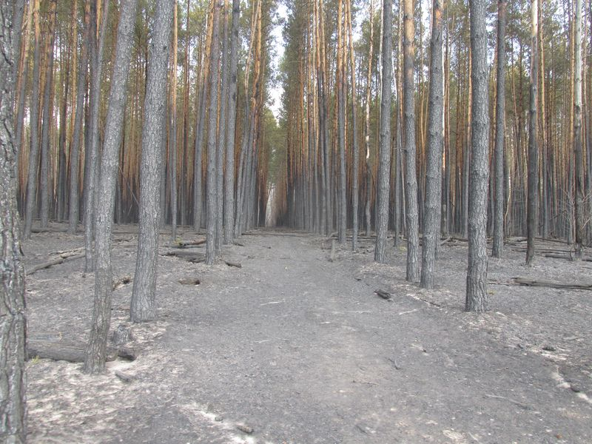
Печальная статистика свидетельствует о том, что в девяти случаях из десяти причинами лесных пожаров являются брошенные незатушенные костры, оставленные окурки и спички, сжигание сухой травы. В жаркую, сухую погоду достаточно искры, чтобы вспыхнул огонь, особенно в хвойном лесу.
Трудно найти человека, который не любит посидеть у костра. А порой костер в лесу – единственное средство согреться и приготовить пищу. Но неумело разведенные костры обезображивают лесные поляны, берега рек и озер.

Так в период с 06 по 08 апреля 2020 года в результате неосторожного обращения с огнем неустановленным лицом путем пала сухой, травянистой растительности, произошло возгорание лесной подстилки хвойного леса на площади 2 Га в близи населенного пункта д. Семеновка Конышевского района, входящего в лесной фонд Российской Федерации, принадлежащих отделу Комитета лесного хозяйства Курской области по Льговскому лесничеству. В результате пожара повреждены деревья старших возрастов в высоту от 1,5 до 2 метров, относительно уровня земли возрастом до 50 лет.
В соответствии с частью 1 статьи 261 Уголовного кодекса Российской Федерации возбуждено уголовное дело.
В связи с этим отдел надзорной деятельности и профилактической работы по г. Льгову, Льговскому и Конышевскому районам еще раз напоминает для предотвращения возникновения пожаров в лесах в пожароопасный период.
ЗАПРЕЩАЕТСЯ:
- разводить костры в любых лесах (как хвойных, так и лиственных), на гарях, на участках поврежденного леса, торфяниках, в местах рубок (на лесосеках), не очищенных от порубочных остатков и заготовленной древесины, в местах с подсохшей травой, а также под кронами деревьев.
- бросать горящие спички, окурки и горячую золу из курительных трубок, стекло (стеклянные бутылки, банки и др.).
- употреблять при охоте пыжи из горючих или тлеющих материалов.
- оставлять промасленные или пропитанные бензином, керосином или иными горючими веществами материалы в не предусмотренных специально для этого местах.
- засорение леса бытовыми, строительными, промышленными и иными отходами и мусором.
Граждане при пребывании в лесах обязаны:
- соблюдать требования пожарной безопасности в лесах;
- при обнаружении лесных пожаров немедленно уведомлять о них органы государственной власти или органы местного самоуправления;
- принимать при обнаружении лесного пожара меры по его тушению своими силами до прибытия сил пожаротушения;
- оказывать содействие органам государственной власти и органам местного самоуправления при тушении лесных пожаров. Пребывание граждан в лесах может быть ограничено в целях обеспечения пожарной безопасности в лесах в соответствии с законодательством Российской Федерации.
Уважаемые жители Конышевского района! Помните, что от Ваших действий по предотвращению лесных пожаров зависит не только наша природа и фауна, но и безопасность людей, их здоровье и жизнь!!!

Старший инспектор ОНД и ПР по г. Льгову,
Льговскому и Конышевскому районам В.Н. Быков
капитан внутренней службы

